双流区刘光文名师工作室
简 报
以课题研究为引领 促进教师专业发展
活动时间：2019年11月22日
活动地点：棠湖中学地理教室
参加人员：刘光文导师、刘光文名师工作室全体成员
活动主题: 市级课题开题研讨
活动内容：
2019年11月22日22时59分，伴随着阵阵寒风，我们告别了飒爽金秋，迎来小雪节气；伴随着寒潮和冷空气活动频繁，中国冬季版图从北方向南方扩张，随着气温降至0℃以下，雨水化成雪花款款而来，我们正在走进，一个如诗如画、白雪皑皑的冬天。
在这如诗图画的时节里，双流区刘光文名师工作室全体学员齐聚棠湖中学地理教室，经过前一段时间工作室全体成员紧锣密鼓的准备，开展2019年成都市市级课题《基于“深度学习”理论的高中地理素养教学实践研究》开题研讨活动。
今天的研修活动由班长陈文老师主持：
首先，陈文老师介绍了本次申报的市级课题《基于“深度学习”理论的高中地理素养教学实践研究》的研究方案：陈老师主要从问题的提出、国内外研究现状、核心概念的界定、研究对象目标、研究思路和方法、研究步骤和预期成果等方面详细介绍了自己撰写研究方案的思路，以及课题主要研究内容，着重介绍了课题研究的技术路线图；同时也提出在撰写研究内容与目标遇到的一些困惑。
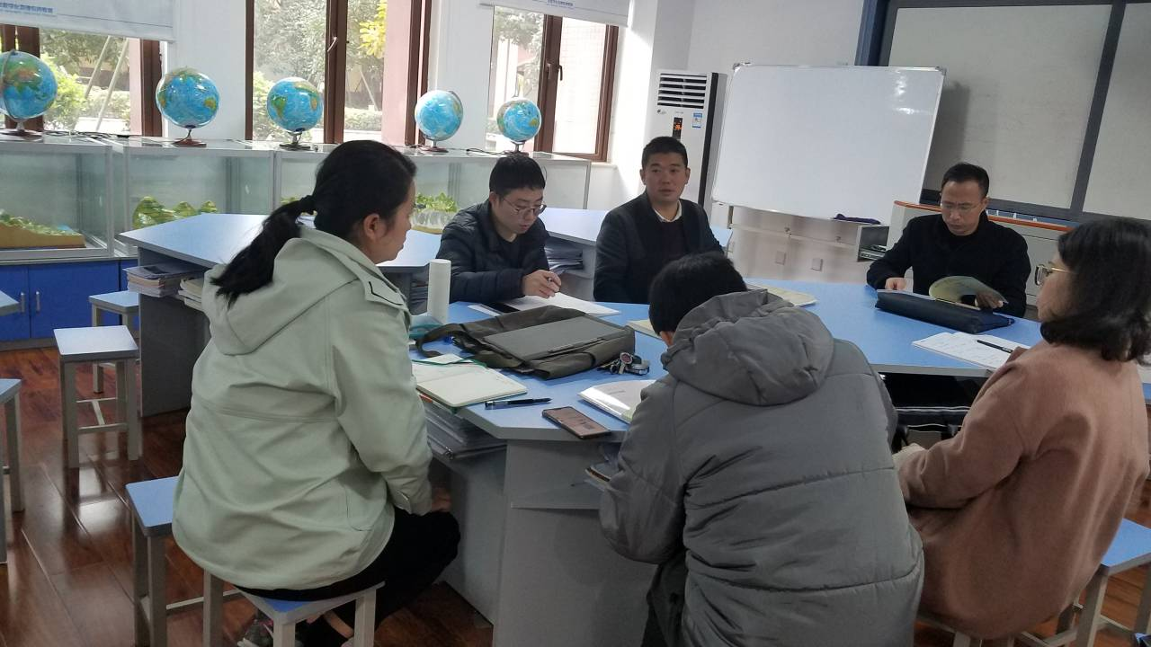双流区刘光文名师工作室课题开题研讨活动1
其次，负责课题文献研究的雷涛老师、负责调查问卷设计的罗昊老师和负责文献查新报告的曾兆熙老师分别就自己开展的课题研究工作作了详细的介绍，分享了自己研究过程中的心得和体会：如雷涛老师就《深度学习文献综述》从深度学习的内涵、深度学习的影响因素、实现深度学习的策略、深度学习与地理教学、深度学习研究现状评价等角度作了详细介绍，同时就深度学习与深度教学作出关于自己的理解分享；曾兆熙老师就课题文献查新报告从文献查新目的及范围、项目的技术要点、查新点与查新要求、文献检索范围及检索策略、检索结果、查新结论等方面基于自己课题研究过程的理解进行了解读，同时也提出来采用的检索词：地理素养、深度学习提出了自己的困惑；罗昊老师就《双流区地理核心素养落实情况调查报告》从课题调查报告的调查结果与分析、结论与建议等方面对前段时间收集起来的教师问卷与学生问卷利用问卷星系统生成了图文并茂的调查报告。
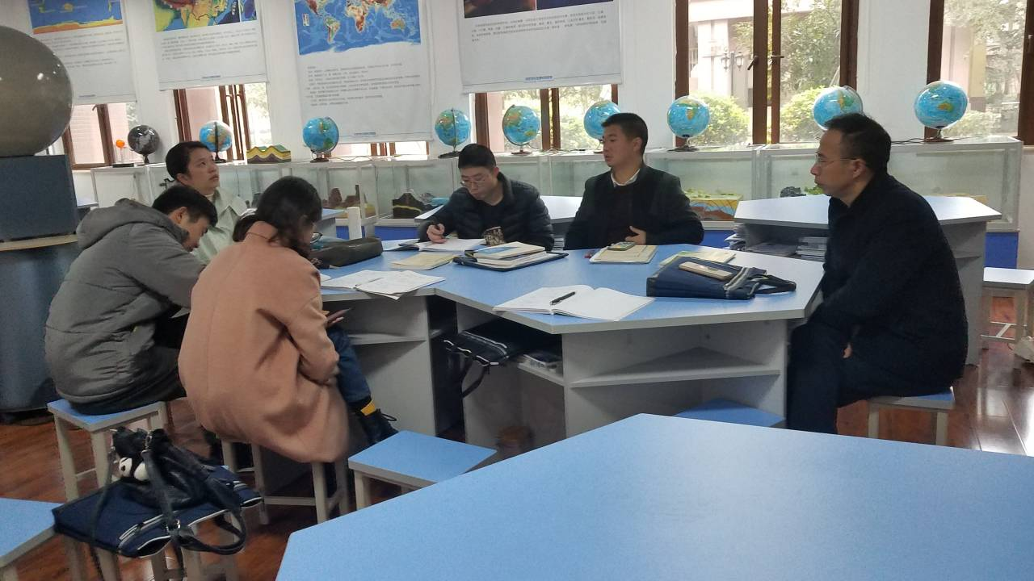双流区刘光文名师工作室课题开题研讨活动2
然后，刘光文导师指导根据课题研究的进展情况和遇到的问题给予了及时的指导，如：关于进行课题研究的目的和意义，我们应该从更上位的视角进行认识，今年6月份国务院办公厅颁布的《关于新时代推进普通高中育人方式改革的指导意见》来理解我们教育、教育研究；进行教学研究要有成果意识，通过课题研究形成自己的理论，提炼自己的教育思想，总结自己的教育方法，从而提升自己的教育质量。
最后，在刘光文导师的指导下，在班长陈文老师的组织下，大家就课题研究方案、文献综述、查新报告、调查问卷进行了激烈的讨论并达成关于课题研究大本达成一致意见：
1、回归课题名称，进一步理清深度教学与地理核心素养的关系，深度学习是我们课题研究的出发点，目前是实现地理核心素养的最有效的方法和手段；
2、从回归概念的角度，梳理清楚课题研究内容与研究目标的差异与联系，以及在课题研究中的目的与作用；
3、文献综述要回归课题主题，既关注深度教学更要关注地理核心素养；
4、调查问卷所收集的教师和学生问卷数量较少，大家群策群力再次开启问卷，集中时间利用学生周末返校收手机前监督学生完成学生问卷调查；
5、进一步明确课题开题准备的各项任务的时间节点；
6、课题研究应该体现我们一线教师的教育教学中实践的优势，通过进一步梳理明确课题组主要研究人员及分工：
姓 名 | 主要分工
刘光文 | 总体计划、理论分析和课堂实践
陈文 | 总体计划、理论分析和报告撰写
雷涛 | 文献研究、报告撰写与教学实践
罗昊 | 理论研究、问卷设计和报告撰写
孟海军 | 深度学习背景下的“综合思维”素养培养课堂实践研究
杨漪 | 深度学习背景下的“综合思维”素养培养课堂实践研究
曾兆熙 | 深度学习背景下的“区域认知”素养培养课堂实践研究
蒋瑛 | 深度学习背景下的“区域认知”素养培养课堂实践研究
孙晓玉 | 深度学习背景下的“人地协调观”素养培养课堂实践研究
郝碧娅 | 深度学习背景下的“人地协调观”素养培养课堂实践研究
刘玉婷 | 深度学习背景下的“地理实践力”培养课堂实践研究
黄强 | 深度学习背景下的“地理实践力”培养课堂实践研究
刘冕 | 课题资料的管理、课题研究展示交流平台建设

